物联网系统设计——基于5G技术的智能校园学生车库物联网系统

1.问题背景：

浙江大学校园内，学生的自行车与电动车持有量非常高，因此出现了车库安排不合理，车辆乱停乱放，停车难，充电难等一系列问题，本设想旨在运用5G技术构建基于物联网得现代校园学生车库管理系统，来解决上述问题

2.技术背景

5G技术是第五代通信技术的简称，英文写为5th generation mobile networks或5th generation wireless systems. 是最新一代的蜂窝通信技术。国际标准化组织3GPP定义了5G的三大场景，分别为Embb, mMTC, URLLC,其中的Mmtc即为利用5G技术实现大规模的物联网业务。这也正是本设想的核心技术。

3.功能规划与设计预想

设计该5G技术校园学生车库物联网管理系统需要实现的功能有：

1. 传感器需要获取车辆信息，停放状况等内容
2. 车库中需要设计电动车充电位点
3. 考虑到学校七个校区与数万名学生，总服务器需要拥有对大容量数据处理的能力
4. 需要制作手机APP，并在每个车库门口安装LED显示屏，用来作为显示终端来显示各类消息，车库门前的LED屏需要显示当前车库剩余容量等信息，手机APP可以提供查询车库与预约等功能。
5. 需要在校园内普及5G通讯，以实现设备之间的5G网络通讯



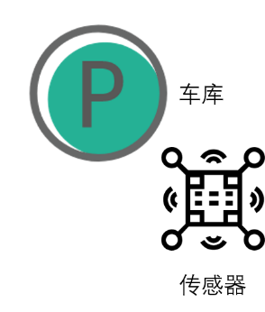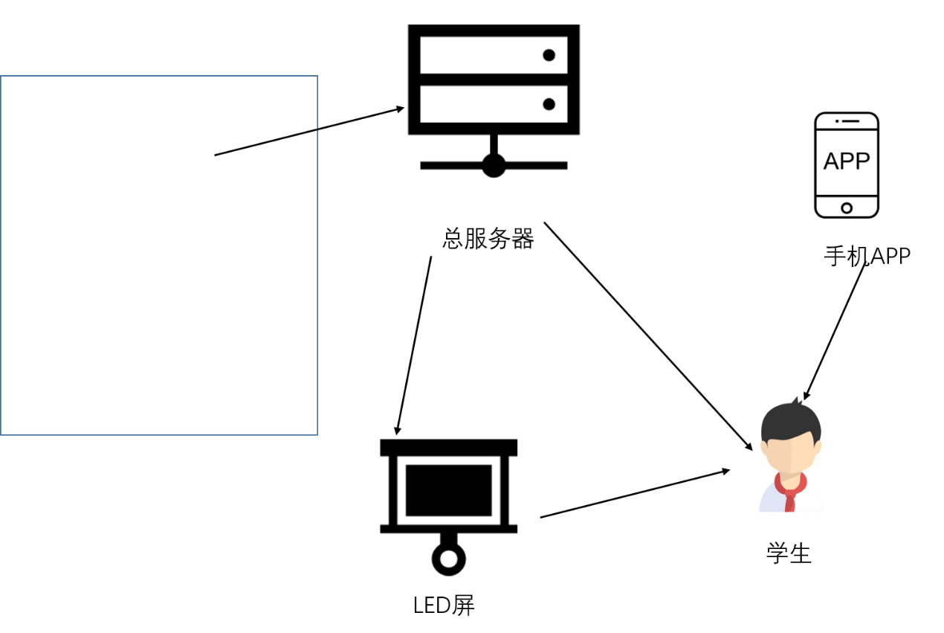4.总体设计

5G通讯

(注：该图为本人独立制作完成，基本图形选择阿里巴巴矢量图库)

这是我进行初步设计的一个车库管理系统，其系统之间进行通信和连接的逻辑如下：

1. 自行车，电动车等停入车库后，可以在车库中安装的充电车位进行充电，安装在停车位上传感器会监测车辆的停放状态，将停车是否规范，车位有无停满，停车是否过于拥挤，电动车是否已经充满电等信息通过网络传输到总服务器中。
2. 总服务器对接收到的信息进行处理，将这些数据存储分类到后端数据库中，并将数据发动到各类显示终端上。
3. 手机APP，车库门前的LED电子屏幕等显示终端获取后端数据库中的相关数据并显示到前端，学生可以通过LED屏和手机APP来查询各个车库中的剩余车位，自己的车的停放状态，是否充满电等信息。
4. 传感器会对车库内的情况进行动态监测，如果出现异常情况（如车辆倒地，充电异常问题）会通过反馈系统将信息传输到总服务器，然后及时向学生和学校管理处发出警报，提醒校务工作人员和学生前往处理问题。

我将这些内容制成了如下系统框图,实现了物联网与人的信息交流互通，是一项基于5G技术的大型物联网智能系统。用于改善校园内停车乱，停车难等问题，为建设美丽校园，建设世界一流高校出力。

整个系统的各项设备与人之间的信息交换传递基于5G通信技术实现

及时反馈情况

校务管理部门直接管控

反馈调节

学生用户通过终端获取相关信息，进行相关操作

传感器接收获取车辆停放相关信息，对车库进行动态监测

LED显示屏用于显示当前车库中的剩余车位等相关信息

手机APP用于进行查询当前车库剩余容量，进行车位预约，自动拔出充电等相关操作

总服务器通过网络接收传感器中的数据并存储到后端，发送给显示终端